Pràctica: 7 punts

Per poder fer aquesta part heu de configurar la vostra maquina virtual amb l’adreça que teniu indicada a la pissarra.
s
- Configurar el servidor de vsftpd de forma que puga accedir i escriure com anonymous dins de la carpeta que tindrà com nom l’últim octet de la vostra IP

- Instalar el vsftpd con sudo apt-get install vsftpd
- Apt-get update para actualizar los repositorios.
- Tras instalar
- Configurar el /etc/vsftpd.conf
- De forma que tiene que quedar de esta forma:
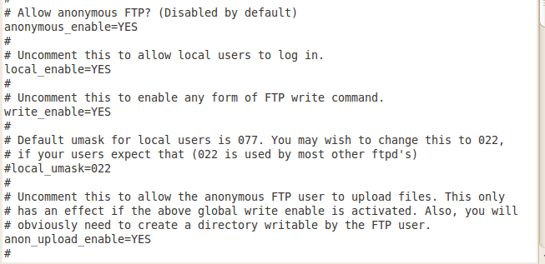
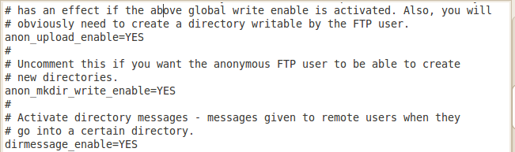
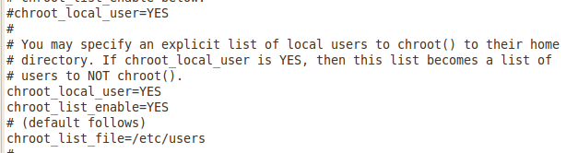
Reiniciar el servidor FTP --> Service vsftpd restart
- Entrar en /srv/ftp/
- Una vez dentro crear la carpeta 203
- Después dentro de 203, creamos otra carpeta con 203
- Después añadimos archivos a la última carpeta de 203.
- Añadimos permisos de acceso chmod 555 -R /srv
- Y después en /srv/ftp/203/203 <-- Le añadimos los permisos chmod 577 -R
- De este modo podrá entrar y dentro de la carpeta 203 podrá escribir,etc.
- Configurar l’accés, per FTP, a l’usuari Ubuntu (que és el root del sistema).
  - Denegar el Acceso a Ubuntu (ROOT) del sistema, no le afectará el enjaulamiento de FTP users, por lo tanto verá todo el directorio raíz.
  - Para ello hay que añadir “ubuntu” en /etc/ftpusers. Para denegar el servicio a este superusuario.
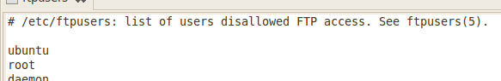
- Crea un usuari amb adduser amb el nom exercici2 en el seu home, /home/exercici2, crea una carpeta amb el nom carpeta1, dins d’aquesta carpeta crea altra amb el nom carpeta1B . Jo vull poder pujar arxius a qualsevol de les 2.
- Crear el usuario exercici2 pass:exercici2 con --> adduser exercici2.
- Después dentro de su home /home/exercici2 --> Crear una carpeta mkdir carpeta1 --> Dentro de ella mkdir carpeta1B
- Verificar por FileZilla.
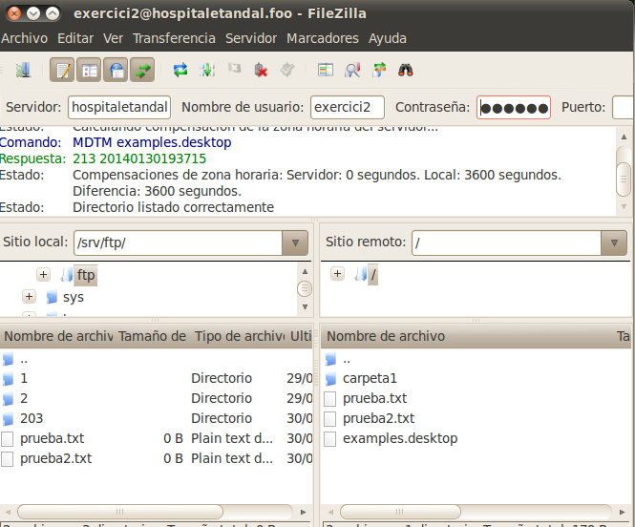

- Crea una carpeta al teu servidor de SAMBA amb el nom samba3. A aquesta carpeta s’ha de poder accedir de forma anònima. Jo podré baixar-me arxius però no podré pujar res.
- Creamos una carpeta donde sea llamado samba3.
- Instalamos los paquetes del samba con apt-get install samba smbfs smbclient.
- Después de instalar tocar el archivo /etc/samba/smb.conf
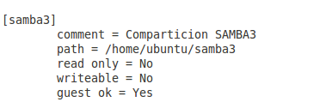

  - Hacemos la prueba que podemos acceder de forma nobody/guest en Windows (\\192.168.19.203\samba3) o Ubuntu (smbclient //192.168.19.203/samba3)
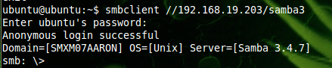
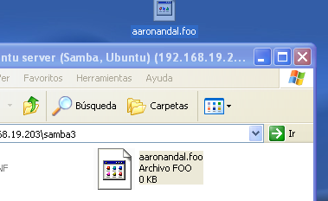
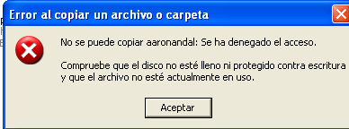
- Crea una carpeta al teu servidor de SAMBA amb el nom Miguel. A aquesta carpeta s’ha d’accedir amb el nom Miguel i amb la contrasenya Miguel. Jo podré baixar-me arxius però no podré pujar res.
- Adduser miguel pass:miguel
- Dentro de su home crear una carpeta llama Miguel
- Entonces hacemos smbpasswd -a miguel
- pdbedit -L -w para ver los usuarios
- testparm para verificar que tenemos bien la configuración
- Modificar el archivo smb.conf:

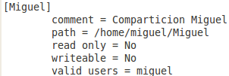
- Hacer la prueba con Linux o Windows
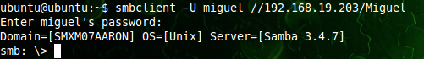
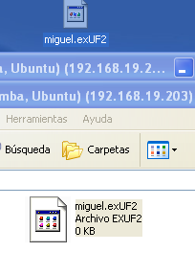

- Configureu el postfix y el squirellmail de manera que pugeu enviar-vos un missatge des de squirredmail a l'adreça ubuntu@hospitaletcognom.foo (en cognom cadascu posarà el seu) Al subject posareu el vostre nom i cognoms, el cos del missatge serà “Missatge del exercici 5 de XXXXXX(Heu de posar el vostre nom i cognoms)”.
- Instalar el LAMP, Postfix (tasksel), courier-imap, courier-pop, squirrelmail, heirloom-mailx.
- Instalamos el BIND9
- Añadimos la zona nuestra hospitaletandal.foo en /etc/bind/named.conf.local
- Después creamos el archivo hospandal.db
- Añadimos la configuración necesaria dentro de ese archivo y verificarlo con named-checkconf, named-checkzone “zona” “fichero”.
- Si todo funciona editamos el /etc/resolv.conf y finalmente un nslookup del dominio ficticio.
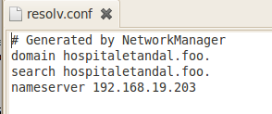
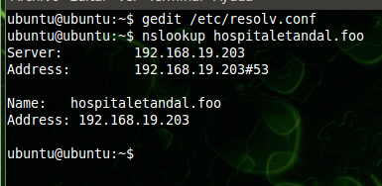
- Despues configuramos el squirrelmail con squirrelmail-conf[TAB]
- Cambiarle el nombre, el logo, etc.
- Pero lo que nos interesa es poner dominio ficticio.
  - 2 --> 1
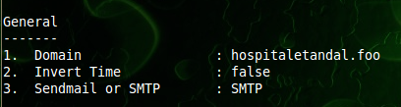
- Después escogemos la opción D e introducimos la opción courier.
- Reiniciamos el servicio con service postfix restart
- Nos vamos a /var/www
- Y ahí creamos el link simbólico --> ln -s /usr/share/squirrelmail webmail.
- Ahora configuraremos el postfix → Entramos en main.cf → Hacemos gedit main.cf y en la última línea añadimos
  - inet_protocols=ipv4
  - home_mailbox=Maildir/
NOTA: ¡Atención la carpeta Maildir se ha de crear antes de reiniciar el servicio postfix. Se crea en /etc/posftix/Maildir. Sino nos dará un error el servidor de correo. Para ver los logs del fallo se puede ver en /var/log/mail.err o mail.info.
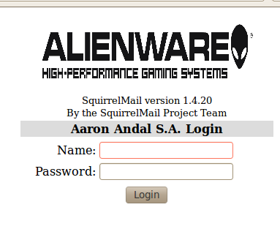
- Reiniciamos el servicio postfix y apache 2
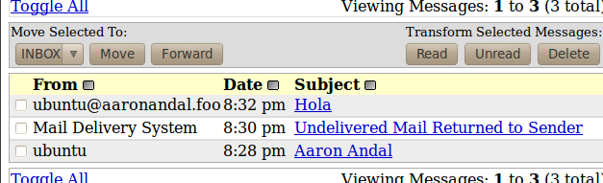

Error del ejercicio:
En /etc/postfix/main.cf --> En mydestination = ,ubuntu, localhost.... antes tenía....
Esa zona no la tenía configurada ya que cambié el dominio por hospitaletandal.foo
#Error_Revisión

- Envieu un missatge des de squirredmail a l’adreça manoval@mailinator.com. Al Subject heu de posar el vostre nom i cognoms i el cos del missatge tindrà el següent text: ‘Missatge del exercici 6 de XXXXXXXX(Heu de posar el vostre nom i cognoms)”.
- Dentro de webmail.
- Hacer compose.
- Y enviarselo a su correo electrónico mailinator.
- Hacer que lo revise el professor.
